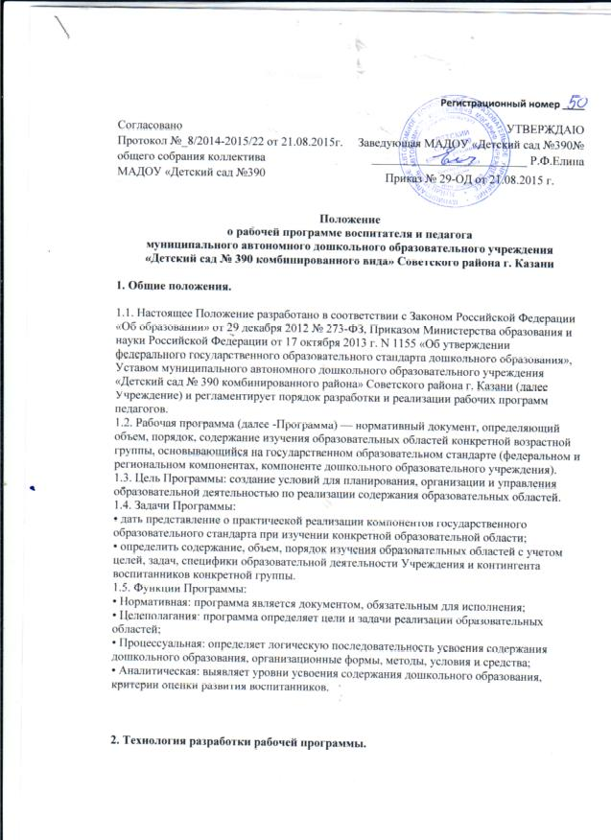

2.1. Рабочая программа составляется педагогами, другими специалистами дошкольного образования по образовательным областям на каждый возраст на учебный год.
2.2. Проектирование содержания дошкольного образования на уровне отдельной образовательной области осуществляется индивидуально каждым педагогом в соответствии с уровнем его профессионального мастерства и авторским видением содержания образовательной области.
2.3. Допускается разработка Программы коллективом педагогов методического объединения (творческая группа). Данное решение должно быть принято коллегиально на педагогическом Совете и утверждено приказом заведующего Учреждением.
3. Структура рабочей программы.
3.1. Структура Программы является формой представления образовательных областей как целостной системы, отражающей внутреннюю логику организации образовательного процесса, и включает в себя следующие элементы:
3.1.1. Титульный лист.
3.1.2. Пояснительная записка.
3.1.3. Планируемые результаты освоения Программы
3.1.4. Описание образовательной деятельности в соответствии с направлениями развития ребенка, представленными в пяти образовательных областях.
3.1.5. Описание методического обеспечения Программы.
3.1.6. Содержание коррекционной работы (для групп компенсирующей направленности).
3.1.7. Режим и распорядок дня группы
3.1.8. Особенности традиционных событий, праздников, мероприятий.
3.1.9. Организация предметно-развивающей среды для реализации рабочей программы
3.1.10. Приложение к программе.
3.2. Титульный лист: структурный элемент программы, представляющий сведения о дошкольном образовательном учреждении, названии программы, авторе, дате и месте написания.
3.3. Пояснительная записка должна раскрывать:
• возрастные и иные категории детей, на которых ориентирована Программа, в том числе категории детей с ограниченными возможностями здоровья, если Программа предусматривает особенности ее реализации для этой категории детей;
• цели и задачи реализации Программы;
• значимые для разработки и реализации Программы характеристики, в том числе характеристики особенностей развития детей своей группы.
3.4. Планируемые результаты освоения детьми основной образовательной программы – структурный элемент Программы, который конкретизируют требования Стандарта к целевым ориентирам с учетом возрастных возможностей и индивидуальных различий (индивидуальных траекторий развития) детей группы, а также особенностей развития детей с ограниченными возможностями здоровья, в том числе детей-инвалидов (далее — дети с ограниченными возможностями здоровья).
3.5. В случае если пункт 3.1.4. данного положения соответствует основной образовательной программе МАДОУ «Детский сад №390»,она оформляется в виде ссылки на ООП МАДОУ «Детский сад №390».
3.6. Описание методического обеспечения Программы – структурный элемент Программы, который должен содержать перечень программ и технологий, используемых в образовательной деятельности группы.
3.7. Содержание коррекционной работы – структурный элемент Программы, который должен содержать специальные условия для получения образования детьми с ограниченными возможностями здоровья, в том числе использование специальных образовательных программ и методов, специальных методических пособий и дидактических материалов, проведение групповых и индивидуальных коррекционных занятий, и осуществления квалифицированной коррекции нарушений их развития.
3.8. Календарь традиционных событий, праздников, мероприятий. 3.9. Формы работы с родителями для данного возраста. 3.10. Приложение – тематика занятий с указанием дат изучения. Может заполняться вручную, даты изучения заполняются по мере прохождения темы.
4. Оформление рабочей программы.
4.1. Текст может быть набран в редакторе WordforWindows шрифтом TimesNewRoman, допускается сочетание рукописного и набранного в редакторе текста.
Рабочая программа вкладывается в файлы, страницы нумеруются, утверждается подписью руководителя ДОУ и печатью.Приложение следует вслед за файлом с рабочей программой и не вкладывается в файл, а прикрепляется в скоросшиватель.
4.2. Титульный лист считается первым, не подлежит нумерации, также, как и листы приложения.
4.3. Список литературы строится в любом удобном для автора порядке, с указанием города и названия издательства, года выпуска. Допускается оформление списка литературы по основным разделам образовательной области.
5. Утверждение рабочей программы. 5.1. Рабочая программа утверждается ежегодно в начале учебного года приказом заведующего МАДОУ «Детский сад №390». 5.2. Утверждение Программы предполагает следующие процедуры:
• обсуждение и принятие Программы на педагогическом Совете;
• утверждение заведующим МАДОУ «Детский сад №390».

